星象 - 秋天星空

星象 - 秋天星空
分類：童軍技能 · 作者：陳志南

一、秋天星空
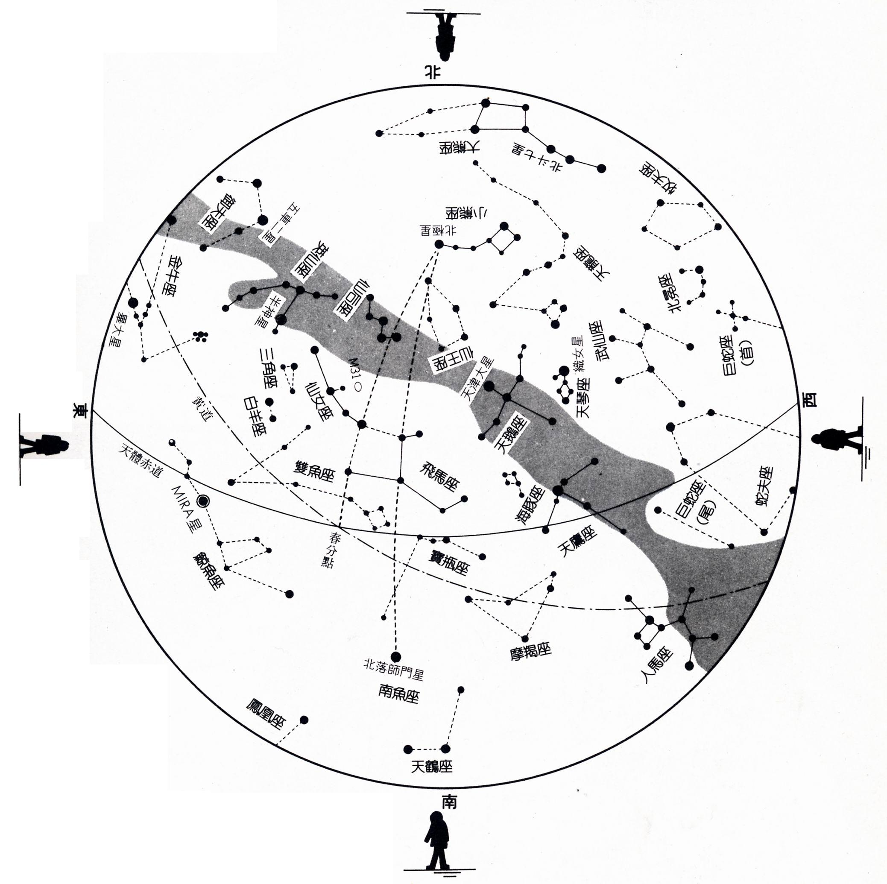
秋天的星空
這是秋天的全天空星圖，從圖中人的位置觀察，可分別為由東、南、西、北所見的星座分佈。
每年一到11月中旬，代表秋天的飛馬座就會在天頂附近出現，並描繪出一個巨大的四角形。這個四角形，一般稱為飛馬座大四角或是秋天的大四角，和其他季節相同，這個四角形是認識秋天星空的重要指標。  把飛馬座大四角向西的一邊，也就是α星與β星相連的直現象南延伸（往α星方向），就可以找到南魚座的北落師門星----這是秋天星空中的唯一一顆一等星。相反的，如果將這一條連線往β星星方向延伸，那麼，在經過仙王座之後，就可以到達北極星。此外，如果把仙女座的α星與飛馬座α星連線的直線，也就是大四角形的對角線往西南方延伸，就會經過摩羯座，如果往東北方延伸，就會經過仙女座與英仙座。  同時，如果將大四角的另一側，也就是仙女座的α星與飛馬座的γ星的連線向南延伸，就會來到鯨魚座的β星，向北延伸則會經過仙后座到達北極星，因此，透過秋天的大四角形，我們就可以找到秋天的全部星座。 | 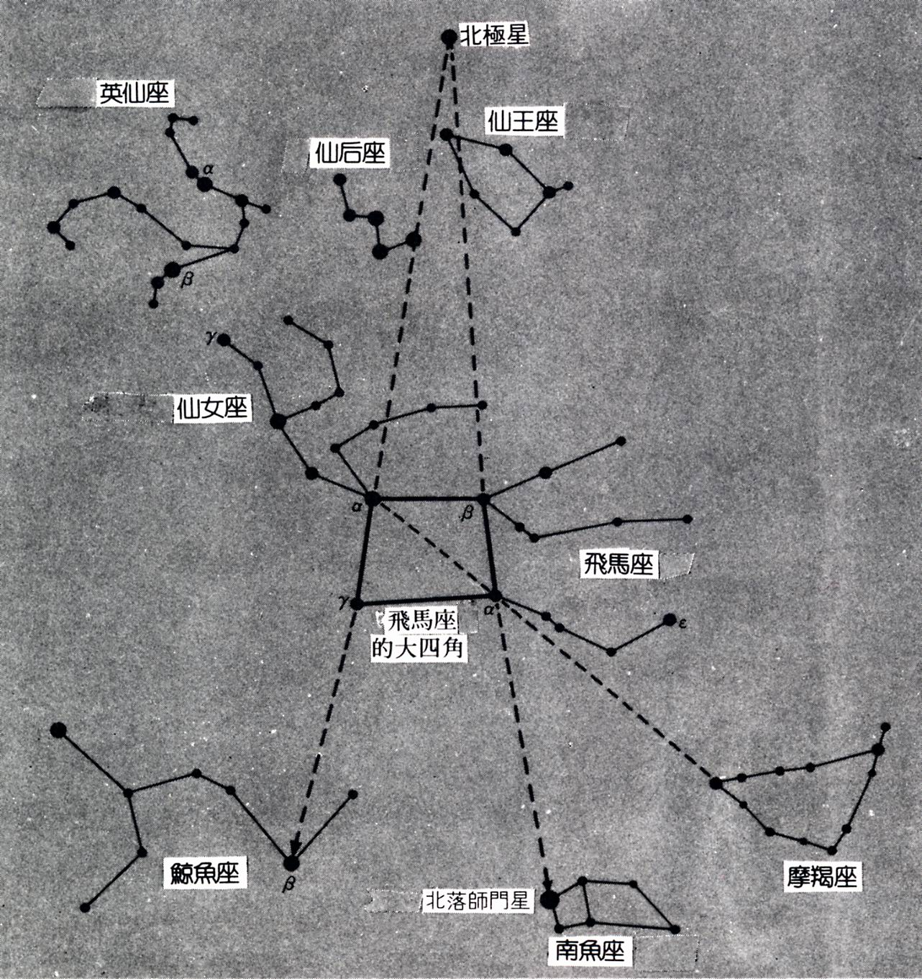

（一）水瓶座
水瓶座又稱寶瓶座，是黃道十二宮的第十一個星座，位於魔羯座和雙魚座之間，北鄰飛馬座，南邊則是南魚座，在天球赤道至赤緯-20度之間，太陽於每年的冬末初春時通過此星座。在星圖中，水瓶座是美少年Ganymede的化身，他手上拿著水瓶，瓶裏裝著天神喜愛的美酒，酒水從倒著瓶口往南流，流至下方南魚的嘴中。
水瓶座最佳觀測日期為八月下旬至十二月下旬。出現時自東南東方升起，最高至南方仰角60後，由西南西方落下。水瓶座沒有亮星，故不是很容易找到，通常可先找到南魚座的北落師門，在其與飛馬座、魔羯座之間的區域有一個四顆星所組成的「Ｙ」字型，就是水瓶座中的「水瓶」，再往西方找到水瓶的a與b兩顆較亮的星，往南找尋一排連到北落師門的三、四等星，水瓶座就呼之欲出了。
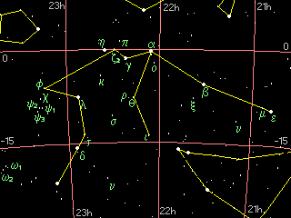
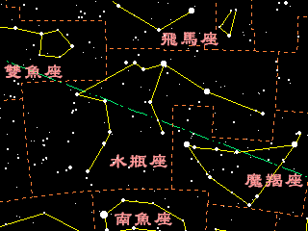
📚 現代天文資料
主星虛宿一（β Aqr, Sadalsuud）：黃白色超巨星，視星等 2.91。Sadalsuud 阿拉伯文意為「最幸運的星」。
面積：980 平方度，全天第 10 大星座。
神話：原型為特洛伊王子蓋尼米德（Ganymede）—— 因美貌被宙斯化身的天鷹（即天鷹座）擄走至奧林匹斯山，成為眾神的倒酒侍者。
占星日期：1/20 ~ 2/18（黃道十二宮第 11 個）。
📎 參考：維基百科 — 寶瓶座 · 智者星象 — 水瓶座

（二）雙魚座
雙魚座是黃道十二宮的第十二個星座，在水瓶座和白羊座之間，飛馬座與仙女座的東南側。雙魚座是一非常古老的星座，在巴比倫人的文獻中已有記載，後來亦被希臘的占星家所沿用，是古老且重要的星座。現在太陽在每年的至通過雙魚座，春分點亦位於此。在西方傳說中，雙魚座是愛神維斯和邱比特為了躲避怪物，變成的兩條魚。
雙魚座是由四等以下的星星所組成的，在飛馬座的南側和東側形成一個「ㄥ」字形，「ㄥ」的兩頭各有一群排列成環狀的星星，在星圖中是兩條尾巴以絲帶相連的魚(如左圖)，而這兩個環則是兩隻魚的位置，其中頭朝向西方的魚位於飛馬座秋季四邊形的南方；另一條朝北方游的魚則在仙女座的南方，在仙女β附近。這兩條魚尾端的絲帶在「ㄥ」的轉角處相接，此處則是雙魚座的α星。
雙魚座在秋天星空亦屬較暗的星座，在九月下旬到一月中旬可觀測得到。出現時由正東方升起，經過天頂正西方落下。尋找雙魚座可由馬座找起，在秋季四邊形東側及南側可找到兩排彎彎曲曲排列成注音符號「ㄥ」的四到六等星。由於星等不高，所以得在天空無雲且無光害的地方才可看見。
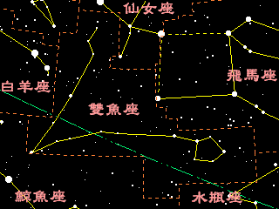
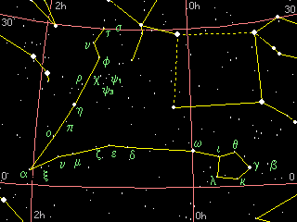
📚 現代天文資料
主星右更二（α Psc, Alrescha）：雙星系統，視星等 3.82，距離 139 光年。Alrescha 阿拉伯文意為「繩結」。
春分點所在：目前太陽於春分時通過雙魚座（過去曾在白羊座，因歲差移動），是天文上的重要參考座標。
神話：希臘神話中，美神阿芙羅黛蒂（Venus）與兒子愛神邱比特（Cupid）為躲避怪物 Typhon，變成兩條魚跳入幼發拉底河中逃生，並用緞帶繫住彼此免得分開。
占星日期：2/19 ~ 3/20（黃道十二宮第 12 個，最後一個）。
📎 參考：Wikipedia — Pisces · 星座101 黃道十二宮

（三）白羊座
白羊座是黃道十二宮的第一個星座，也是十二宮中最小的星座。白羊位於雙魚座與金牛座之間，北方有英仙座與仙女座，南方則與鯨魚座為鄰。在三千多年前，春分點正位於白羊座，當時的人們就以白羊座的符號做為春分點的符號，雖然因歲差關係，目前春分點已移往雙魚座，但春分點仍然延用白羊座的符號。目前太陽在每年的四月十八至五月十四通過白羊座。
在希臘神話中，有一隻金色的聖羊，牠從天而降救了阿泰姆斯國的王子，後來牠被當成祭品獻給宙斯，而牠的羊毛被當成聖物，由一隻巨龍看守，這塊金羊毛後來引發了一段希臘英雄的冒險故事。這隻金色的羊即是天上的白羊座。
白羊座雖然是黃道星座，但並不甚明亮，在一般情況下，可用肉眼看到的星星大概只有構成白羊頭部的三顆星－白羊α、β及γ，這三顆星頗為接近。
白羊座是秋季的星座，從十月上旬到二月下旬都可觀測到。升起的位置是在東北東方，通過天頂，由西北西方落下。白羊座亮星集中在羊頭的位置，所以較簡單的方法是由他的α星和β星找起。由仙女座的γ星(最東方的那顆)往南方找，在與雙魚座α星連線中點的位置，就是白羊α星了。
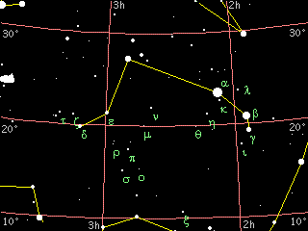
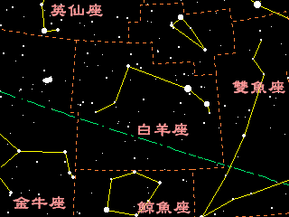
📚 現代天文資料
主星婁宿三（α Ari, Hamal）：橘色巨星，視星等 2.0，距離約 65.8 光年。
歷史春分點：約 3000 年前，春分點正好位於白羊座（故黃道十二宮以白羊座為首）；現因地球歲差，春分點已移至雙魚座。
神話：希臘神話中的金羊毛—— Hermes 贈送的有翼金羊，搭救了波底亞國王的兒女 Phrixus 與 Helle，後成為 Argo 英雄遠征隊（Argonauts）尋找金羊毛的目標。
占星日期：3/21 ~ 4/19（黃道十二宮第 1 個）。
📎 參考：Wikipedia — Aries · 黃道12星座變化

（四）仙后座
仙后座是秋天的代表星座之一，它的五顆毫星恰呈一略為歪斜的「W」，高掛在秋季北方的星空中，非常容易辨認。仙后座位在天球北極附近，介於英仙座、仙王座與仙女座之間，隔著北極星與大熊座遙遙相對。在神話故事中，仙后座是一位美麗又愛慕虛榮的皇后，她的虛榮與傲慢觸怒了海神，最後導致她的女兒(仙女座)被迫成為海怪的祭品。而在星圖中，仙后座通常被描繪成這位美麗皇后側坐在她的王座的樣子（如下圖）。
由於仙后座和大熊座分別位於北極星的兩側，所以通常當仙后座轉到地平線上方，大熊座就沒入地平線，當仙后座落下時，大熊座正好升起，故兩個星座常常交替被用來當做尋找北極星的指標。以天后座尋找北極星的方式為：先由β星向α星作延長線，再由ε星向δ星做延伸線，兩線交於一點Ｘ，然後由Ｘ向「Ｗ」的中點γ星延申五倍就是北極星的位置了，詳圖請參考「由仙后座尋找北極星」。
仙后座在秋天星空算較易觀測的星座，由八月下旬到二月下旬都可觀測到。在星圖中她呈「W」，不過當她升至北極星上方後，我們看到的應是「Ｍ」。仙后座是北極附近的星座，由北北東升起，繞著北極星做圓週狀的運動，最高升到北方仰角60左右在，再由北北西落下。一般在光害較小的城市效區應可看到。
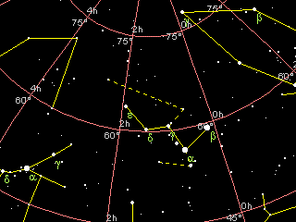
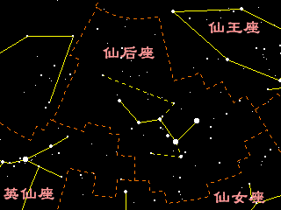
📚 現代天文資料
形狀：5 顆主星呈現特殊的 W 形或 M 形（隨季節旋轉），是秋季夜空最易辨認的星座之一。
恆星不落：因接近北天極，北緯地區整晚不落（拱極星座）。
用法：找北極星—— W 形開口端的延伸線可協助定位北極星，與北斗七星互補（夏季用北斗，冬秋用仙后）。
神話：埃塞俄比亞王后卡西奧佩婭（Cassiopeia），因炫耀女兒美貌得罪海神波賽頓之妻，被罰倒坐椅子永遠在天空中半年朝下。
面積：598 平方度，全天第 25 大。
📎 參考：維基百科 — 仙后座 · 王族星座

（五）飛馬座
飛馬座是秋天星空中最重要的星座之一，在夏未時已在東邊星空蠢蠢慾動，準備取代已漸漸西落的夏夜群星，在微涼的秋夜展現其漫妙的身影。飛馬座位於天鵝座東南，南鄰黃道十二宮之中的水瓶座及雙魚座，東北則接著仙女座。飛馬座雖無明亮一等星，但因秋天星座皆不明亮，故在暗淡的秋夜中牠極為顯眼。其a、b、g三星（室宿一、室宿二、壁宿一）與仙女座的α星（壁宿二）構成一四方形，俗稱秋季四邊形，是秋天尋找北極星的指標之一。飛馬座在星空中的確像一隻騰空的駿馬，在神話中他是有一隻長有一對翅膀的白色神駒Pegasus。
飛馬座最亮的星不是α星，而是位於飛馬頭部的最前端的ε星Enif(意為「馬鼻(nose)」)，中文名「危宿三」，其亮度為2.4，呈黃色。飛馬座的α星，中文名「室宿一」，亮度2.5，呈藍白色，是秋四邊形的西南頂點，亦是飛馬的背部前緣，其英文名稱為Markab，即源自於「馬鞍(saddle)」之意。飛馬座的β星Scheat(意思是「馬脛(shin)」)，中文名「室宿二」，亮度2.5，呈深黃色，位於四邊形的西北角，在星圖中為飛馬胸部連接前腳的位置。而位於四邊形東南的γ星Algenib(有「馬的側腹(side)」之意)，
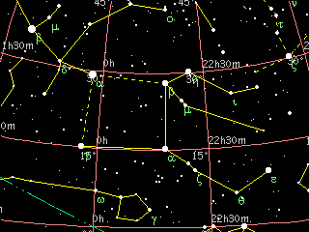
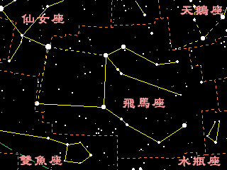
中文名「壁宿一」，亮度2.8，亦呈藍白色。值得一提的是，位於秋四邊的東北角那顆屬於仙女座的星星(中文名「壁宿二」，英文名是Alpheratz，意思是「馬的肚臍(Navel)」)原本亦是屬飛馬座δ星，然而不知是何緣故，後來星座畫分時，將它分到了仙女座，現在是仙女座的α星。
秋季四邊形在星象觀測極為重要，他的α星是尋找北方的方法之一，由四邊形西南側的飛馬α星往西北的飛馬β星一直延伸，即可找到北極星的位置。此外，這條連線的另一頭則指向秋季夜空中最亮的星－南魚座的α星Fomalhaut(中文名為「北落師門」)。秋季四邊形東邊的兩顆星構成的連線亦很重要，它往南延伸與黃道線相交的點恰落於春分點附近，在天球上通過春分點及秋分點的經線(也就是赤經0度和180度)我們稱為「分至圈(Equinoctialcloure)」，而秋四邊形東方的邊線亦約在這條分至圈附近，故通常將其當成分至圈的指標。兩條縱線都介紹過，現在來介紹四邊形的兩條橫線，這兩條橫線靠北方的約在赤緯+30度，而南方的橫線則在+15度左右，兩者皆被當成天球座標的現成標線！
飛馬座從八月中旬至十二月下旬皆可觀測得到，在暗淡的秋季夜空中，大四邊形非常的顯眼，應該不難找。飛馬座自東北東方升起，由東至西穿過正天頂，再由西北西方向落下。找到秋四邊後，由位在西南方的那個頂點可找到L型的馬頭，而西北方則可以找到兩排構成飛馬前腳的星星，不過這兩排星不是很亮，平常可能較難見到。在秋天的星座中飛馬座可算是指標，找出飛馬座往南可找到水瓶、南魚座，西南可找出雙魚座，西北則與著仙女、英仙座連成一串，往北則可以到北極星。故飛馬座在秋天星座它格外的重要。
📚 現代天文資料
面積：1121 平方度，全天第 7 大星座。
秋季四邊形：由飛馬座的室宿一（α Peg, Markab）、室宿二（β Peg, Scheat）、壁宿一（γ Peg, Algenib）和原屬飛馬座、現劃歸仙女座的壁宿二（α And, Alpheratz）組成—— 是秋季夜空最顯眼的星象。
主星室宿二（β Peg, Scheat）：紅巨星，視星等 2.42（變星）。
神話：英雄 Perseus 砍下美杜莎頭顱時，飛馬 Pegasus 從她血中誕生。後來協助 Bellerophon 屠龍。
📎 參考：Wikipedia — Pegasus constellation · 秋季星座

（六）英仙座
英仙座出現在秋末冬初，在十月至一月高掛在北方的天空，位於仙后、仙女及御夫、金牛之間。英仙座斜立在銀河中，其主星有四五顆在三等星以上，在秋季星空中算是較明亮的星座。英仙座雖不像夏天或冬天的星座有明亮的一等星當主星，但由於其位於銀河上，有許多有名的星體在其範圍內，故英仙座常成為秋季觀星的目標！英仙座在希臘神話中是殺死蛇髮女妖的大英雄Perseus，而星圖中，通常將英仙座描繪成右手高舉著劍、左手提著女妖頭的Persus。
英仙座應該算是秋末的星座，須到十月上旬才可見到，一直到三月中旬皆可在天空中見到他的身影。英仙座出現時由東北方升起，經過北方天空由西北方落下，最高點為北方仰角80度左右。英仙座有幾顆二到三等的主星，故在天氣好時應可看見他成「人」字形的輪廓。要尋找他的位可借助於仙后座或御夫座，只要能找到這兩個分別呈Ｗ及五角形的星座，在這兩個星座之間的一群星星就是英仙座了。
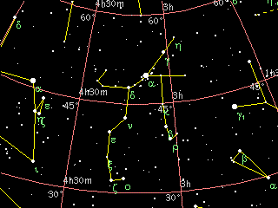
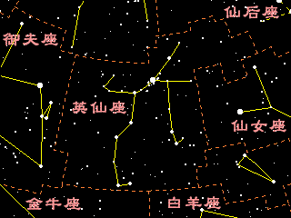
📚 現代天文資料
主星天船三（α Per, Mirfak）：黃白色超巨星，視星等 1.79，距離 510 光年。
大陵五（β Per, Algol）：著名食變星原型，視星等 2.1~3.4 變化，週期 2 天 20 時 48 分，因暗星週期性掩食亮星而變暗。Algol 阿拉伯文意為「魔星 / 妖魔的頭」，代表美杜莎之眼。距離 92.8 光年，實為三合星。
英仙座流星雨：每年 8 月中旬高峰，是北半球最壯觀的流星雨之一，每小時可達 60~100 顆，源自斯威夫特-塔特爾彗星（109P）的塵埃。
神話：英雄 Perseus，宙斯之子，砍下美杜莎之首，救出被獻祭給海怪 Cetus 的安德洛墨達公主（仙女座）。
📎 參考：維基百科 — 英仙座 · 維基百科 — 大陵五 · 英仙座流星雨故事

（七）仙女座
在秋天升起的仙女座是一巨大且重要的星座，它位於秋季四邊形的東北角，被飛馬座、仙后座、英仙座、雙魚座所圍繞，可說是秋天星空的中心星座。仙女座的α星與飛馬座的 α、β、γ三星組成一四邊形，稱為秋季四邊形，是秋天星空定方位的指標。在神話故事中，仙女座是一位命運坎坷的公主，因傲慢的母親得罪了海神，使她被綁在岩石上當成海怪的祭品。故在星圖中，仙女座被描繪成這位美麗公主被鐵練拴，在海邊岩石等待海怪吞噬的樣子。
仙女座中重要的星星，首先是最亮的α星說起。仙女座的α星英文名為Alphetatz或Sirrah，亮度2.06，呈藍白色。這顆星原本是屬於飛馬座的γ星，但後來不知何原因被畫分至仙女座，成為仙女座的α星，其英文名源自阿拉伯語的「馬的肚臍(Thenavelofhorse)」以及「被鐵練所困之女子的頭(Theheadofthechainedwoman)」，在仙女座的星圖中，其正位於公主頭部的位置。
仙女座中還有一個著名的星體－M31又稱「仙女座大星雲」，是一個和我們地球所在銀河系規模差不多大小的另一銀河系，直徑十萬光年，由大約兩千憶顆恆星、星雲、星團所組成的小宇宙，距離我們有220萬光年之遠，但它卻是宇宙中離我們最近的銀河系。M31在仙女座β星西北方，約在仙女座υ星的位置，光度約4.8，在睛朗無光害的夜空用肉眼可看到一片白芒芒,約有五個月亮的直徑大。
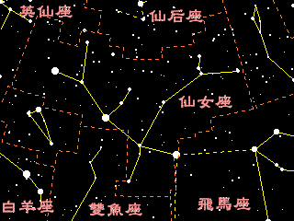
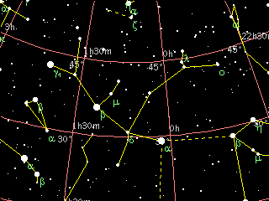
📚 現代天文資料
主星壁宿二（α And, Alpheratz）：藍白色亞巨星，視星等 2.06，距離 97 光年。原為秋季四邊形一角（與飛馬座共用）。
仙女座大星系（M31）：距離 250 萬光年，是人類肉眼可見最遠的深空天體。直徑約 22 萬光年，含約 1 兆顆恆星。本星系群中最大的星系，預計 45 億年後將與銀河系碰撞合併。
觀測法：先找到秋季四邊形，從西北角壁宿二往東北方延伸過 β、γ 連線，可看到一團淡淡的橢圓光斑即為 M31。
神話：被獻給海怪 Cetus 的衣索比亞公主 Andromeda，被英雄 Perseus 救下後成為其妻。
📎 參考：維基百科 — 仙女座 · 百度百科 — 仙女座

（八）仙王座
在秋初升起的仙王座於天球北極附近，夾在仙后、小熊、天鵝與天龍座之間，由於其位於天球60度至90度中間，在低緯度及南半球的國家不易看見。仙王座無很明亮的主星，但由於它的五顆較亮的主星呈一個五邊形，很像一座有尖斜屋頂的房子，很容易認出。在希臘神話中，仙王座是衣索比亞的國王，是仙后座的丈夫，也是仙女座的父親。
仙王座屬於夏未秋初的星座，由於靠近天球北極，故在天空中移動的速度較慢，由七月中旬到一月上旬都可觀測到。仙王座由北北東方升起，最高升到北方仰角55度左右，由北北西方落下。雖然仙王座主星亮度皆在2.4以下，但因其構成一個五邊形，故不難辨認，它在天鵝座的東北方，或由仙后座往西邊找也可以找到。此外飛馬座的秋四邊的西方邊線(α星與β星連線)往北延申，在找到北極星之前會先通過仙王座最靠北邊的γ星，亦是不錯的找尋方法。
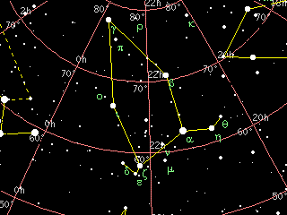
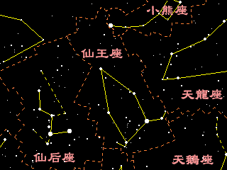
📚 現代天文資料
主星天鈎五（α Cep, Alderamin）：白色亞巨星，視星等 2.45，距離 49 光年。約 5,500 年後將成為新的北極星（因地球歲差）。
造父變星原型：仙王座 δ 星（造父一）是造父變星的原型，週期變光性質後來成為宇宙距離尺度的關鍵—— 哈伯利用其發現宇宙膨脹。
形狀：類似五邊形（或鉛筆頭朝向北極星）。
神話：埃塞俄比亞國王克甫斯（Cepheus），仙后卡西奧佩婭之夫，安德洛墨達公主之父。
📎 參考：維基百科 — 仙王座

